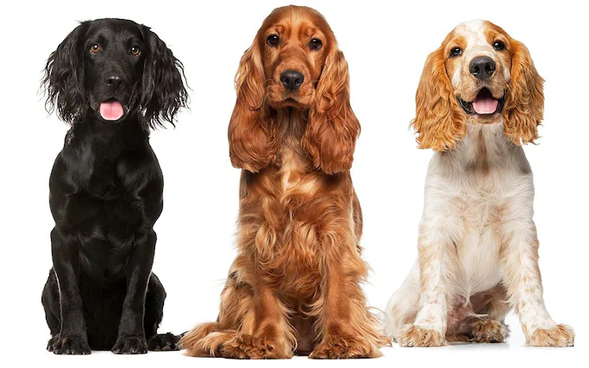

## Pelsfarven hos Cocker Spaniels bestemmes (bl.a) af to ikke-koblede genpar:

Det ene genpar bestemmer pelsfarven:

**A = gen for sort pelsfarve (dominerende gen)**

**a = gen for rød pelsfarve (recessivt gen)**

Det andet genpar bestemmer om pelsen bliver ensfarvet eller broget:

**B = gen for ensfarvet pels (dominerende gen)**

**b = gen for broget (plettet) pels (recessivt gen)**

**I skal nu foretage en krydsning mellem følgende to hunde:**

**P homozygotisk for homozygotisk for**

**begge de dominerende x begge de recessive**

**egenskaber egenskaber**

Husk at de homologe kromosomer/gener adskilles ved meiosen (Mendels 1. lov) og at generne er ikke-koblede og fordeles dermed uafhængigt af hinanden ved meiosen (Mendels 2. lov).

**1. Hvilke fæno- og genotyper har P-generationen (forældre-generationen)?**

**2. Hvilke kønsceller kan de to hunde producere?**

**3. Hvilke fæno- og genotyper har F1-generationen (1. afkomsgeneration)?**

**4. Hvilke kønsceller kan hundene i F1-generationen producere?**

**5. Hvis I krydser to hunde fra i F1-generationen med hinanden, hvilke fæno- og genotyper har F2-generationen?**

**Hvordan er udspaltningsforholdet mellem de forskellige fænotyper?**

Lav krydsningsskema, ellers bliver det uoverskueligt.

**6. Hvordan vil krydsningen se ud i F1-generationen og F2-generationen, hvis de to genpar havde været koblede?**